下載客戶端

首辦《傷健共融運動會》齊齊為奧運健兒打氣
發表於:08月24日 10:59

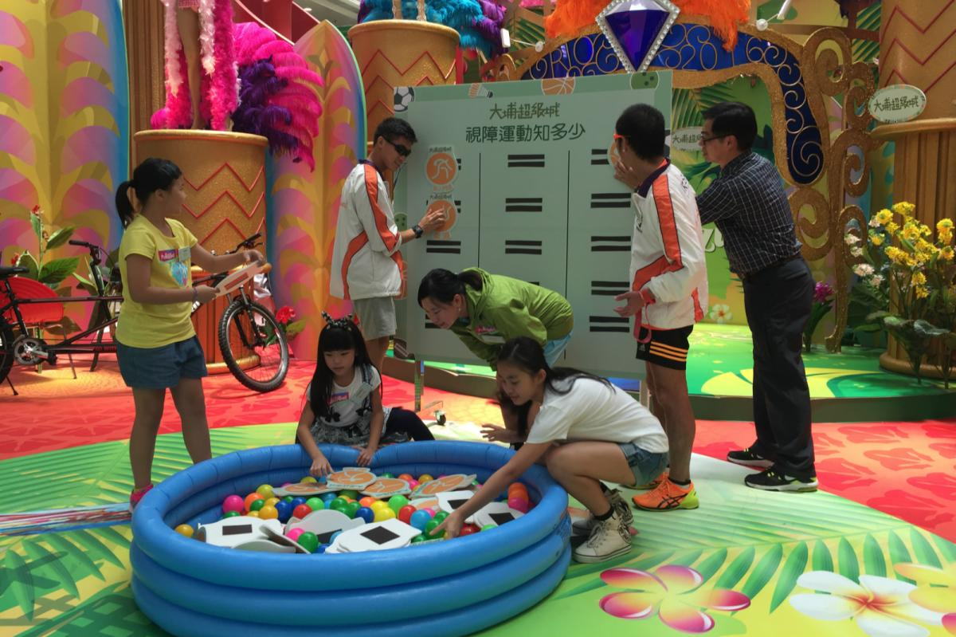
運動員帶領一班小朋友一同體驗運動員的訓練項目
里約殘奧會即將開幕之際，近日在大埔超級城舉辦了一場《傷健共融運動會》運動精英經驗分享會，活動邀請到視障鐵人三項運動員朱健驊、視障高爾夫球手黃美玲、視障馬拉松跑手梁小偉到場與觀眾分享他們運動生活的苦與樂。在分享會中，運動員們不僅介紹和示範了運動項目，更是分享了自己在比賽中遇到的小故事，令現場觀眾都十分感動。
年輕的視障三項鐵人運動員朱健驊22歲，在今年7月荷蘭鹿特丹參加世界殘疾人三項鐵人賽上獲得了亞軍，他說自己會把每一次比賽當成最後一次比賽，堅持不懈、出盡全力，希望能夠繼續突破自己，以優秀的成績獲得2020年日本殘奧會的『入場券』。
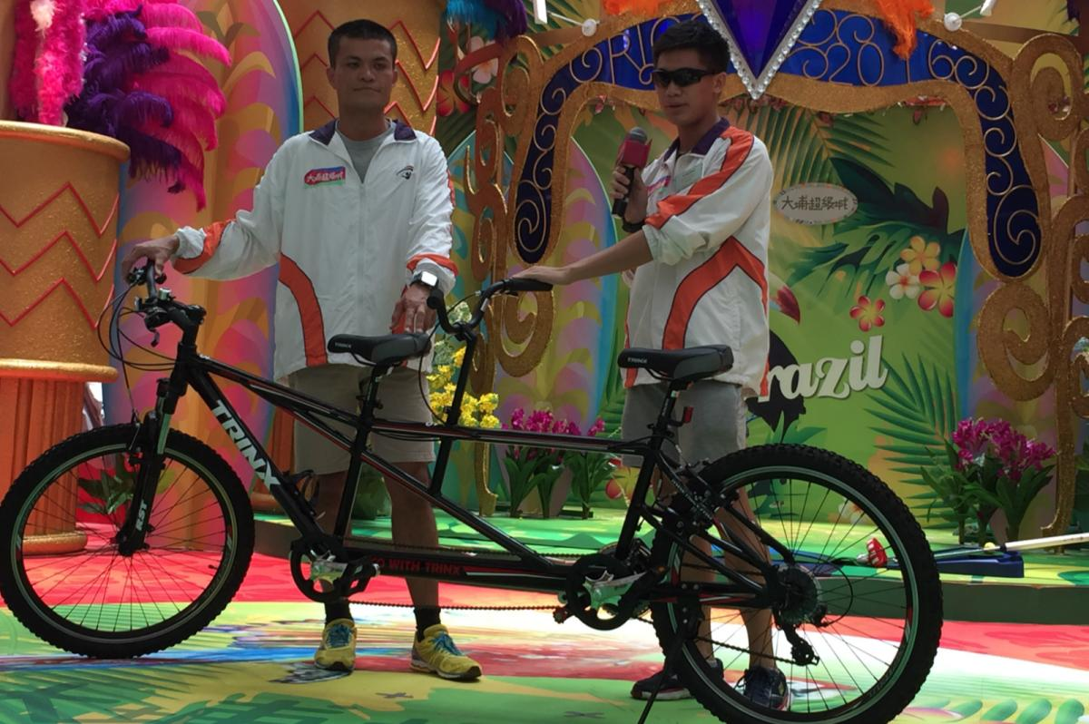
三項鐵人運動員朱健驊(右)為觀眾介紹單車運動。
“如果沒有跑步，健康、友誼、出國比賽的機會……現在所有的一切都不屬於我！”克服視障困擾最終成為馬拉松跑手的梁小偉激動地說，希望可以用積極樂觀的態度感染更多的人。梁小偉2009年視力衰退後，一度意志消沉、足不出戶，體重達一百八十多磅，身體狀況很差，後來加入到香港盲人體育總會馬拉松團隊，從此梁小偉便通過馬拉松，走出了人生的低潮，且愈跑愈快，奪得多個國際馬拉松比賽的冠軍。
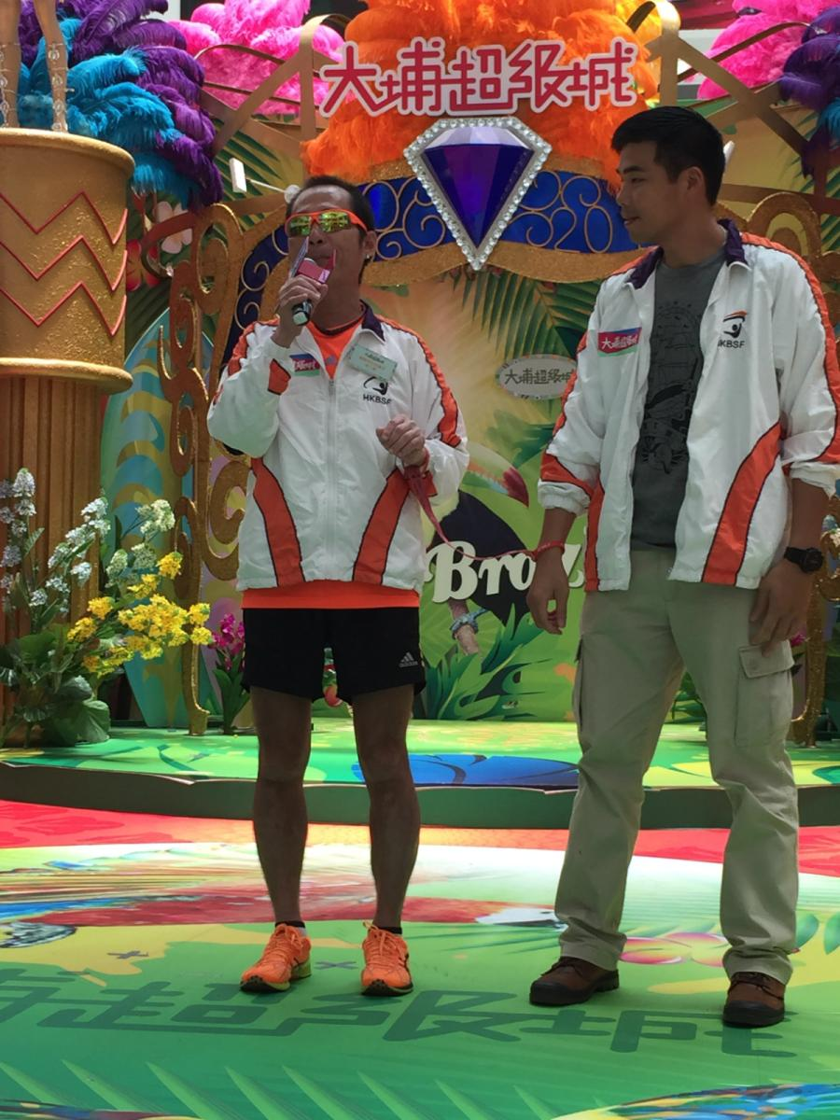
馬拉松跑手梁小偉(左)呼籲熱心人士參加義工，他說:只要你肯帶我們跑，我們都會做得很好。
先天弱視的高爾夫球運動員黃美玲，在香港盲人體育總會總會的培訓下，2015年首次代表香港參加奧地利盲人高爾夫球公開賽就獲得第四名，今年5月日本福岡高爾夫球公開賽，更獲得亞軍。黃美玲說運動不僅讓自己收穫了榮譽，更讓自己感到了大滿足。「在奧地利比賽的時候，有位自閉症小朋友看到我們比賽的情景，不說話的他突然很主動地一直和家人溝通，小朋友的家人即興奮又激動，後來還特地跑過來和我們道謝。當下我就覺得自己雖然殘疾，很多事情做不好，但是通過努力還是可以幫助到其他人，真的很開心！」
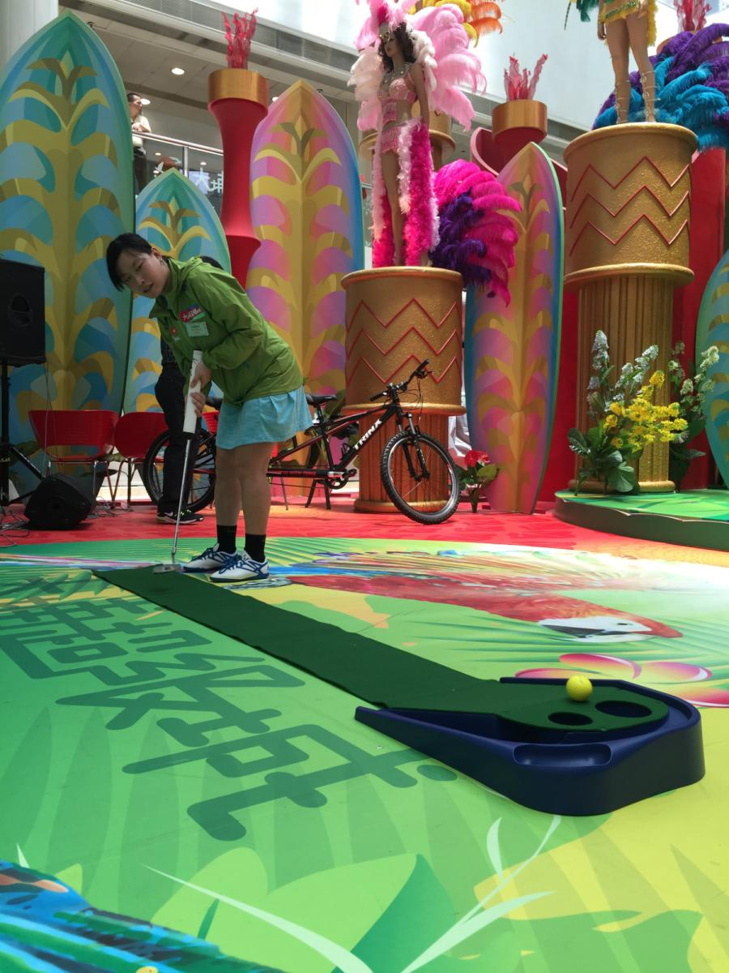
高爾夫球運動員黃美玲現場為觀眾示範訓練。
在分享會中三位運動員還帶領一班小朋友一同體驗運動員的訓練項目，看著他們帶給大家這麼積極樂觀的態度，到場參加活動的盲人體育總會發起人及行政總裁陳梁悅明太平紳士也很是感動，她說香港目前有共有十二萬多的盲人，而盲人總會目前共有會員六百多名，但總會卻只能夠為兩百名會員提供服務，因為每一位盲人運動員在參加任何一項體育運動的時候，不僅需要經費還需要導向員，而導向員主要來自於義工。訓練時比如有八名運動員在，但卻只有五名導向員，有些運動員就輪不上訓練，只能獨自做些體能運動。所以呼籲社會熱心人士都踴躍參加做義工，幫盲人運動動員可以參加到體育運動。
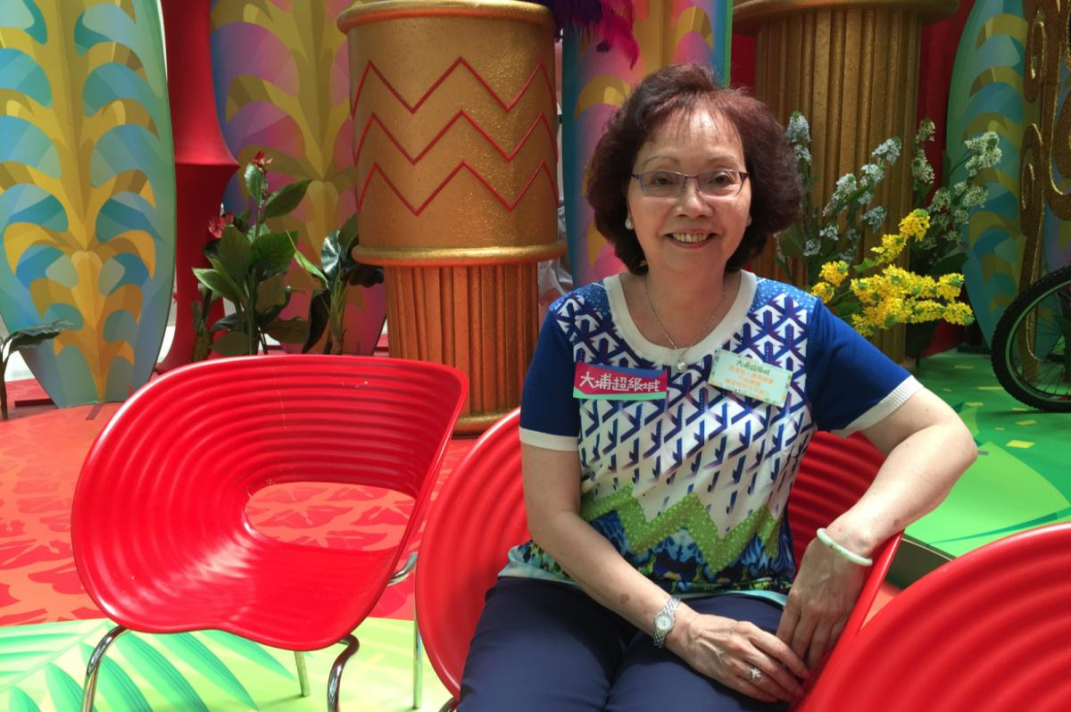
陳梁悅明太平紳士
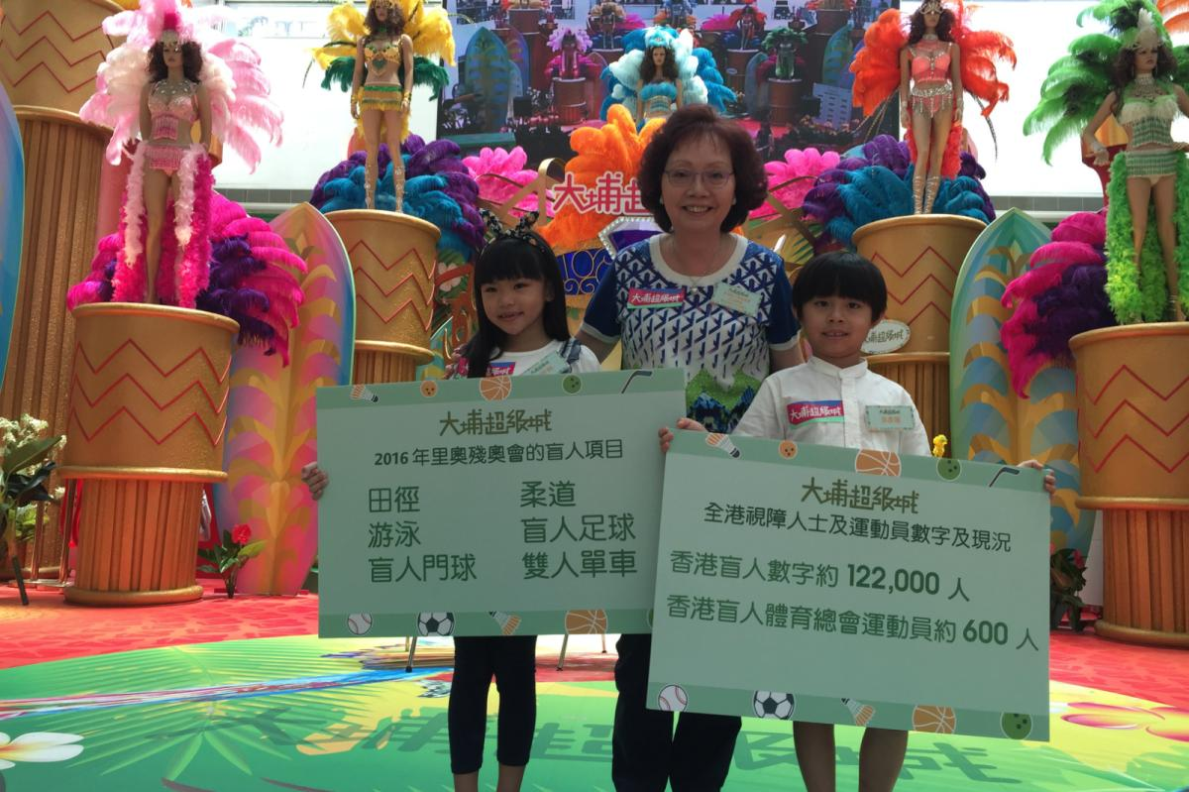
陳梁悅明太平紳士現場介紹盲人體育總會。

